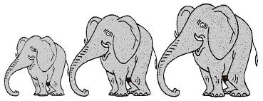  Rallye Lecture Cycle 3 | Gino lapin de l’Étoile  Mathilde Giordano (éditions Crès) |  | 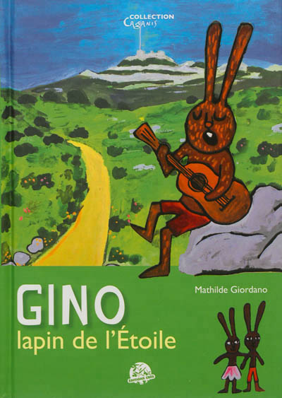
1 – Qu’est-ce que l’Étoile ?  a) C’est une plage.  b) C’est une colline.  c) C’est une calanque. |  | 6 – Quelle est la nationalité de la lapine qui remarque Gino dans le bar ?  a) La lapine est Allemande.  b) La lapine est Australienne.  c) La lapine est Américaine.
2 – Quel est le rôle de Gino dans son groupe de musique ?  a) Gino est chanteur.  b) Gino est guitariste.  c) Gino est batteur. |  | 7 – Que font les amis de Gino pour lui dire au revoir ?  a) Ils lui chantent une chanson.  b) Ils écrivent un message sur l’Étoile.  c) Ils organisent une fête surprise.
3 – Comment s’appelle la lapine qui est amoureuse de Gino ?  a) Elle s’appelle Toinette.  b) Elle s’appelle Gina.  c) Elle s’appelle Nine Belle. |  | 8 – Qui aperçoit Gino en premier à son retour ?  a) C’est Nine Belle.  b) C’est César.  c) C’est Toinou.
4 – Quel est le rêve de Gino ?  a) Gino rêve d’être un grand footballeur.  b) Gino rêve de parcourir le monde en bateau.  c) Gino rêve d’ouvrir une salle de concert à l’Étoile. |  | 9 – De quoi Gino s’est-il rendu compte pendant son voyage ?  a) Qu’il n’est pas fait pour la chanson.  b) Qu’il n’aime pas marcher.  c) Qu’il aime Nine Belle.
5 – Où se situe le Disco Bar dans lequel entre Gino ?  a) Le Disco Bar est sur le Vieux-Port.  b) Le Disco Bar est en Amérique.  c) Le Disco Bar est sur l’Étoile. |  | 10 – Finalement, quel est le plus bel endroit pour Gino ?  a) C’est Lapynwood.  b) C’est l’Étoile.  c) C’est Paris.

Rallye Lecture Cycle 3 |  |  |  |  | Gino lapin de l’Étoile  Mathilde Giordano (éditions Crès)
CORRECTION
1 – Qu’est-ce que l’Étoile ?  b) C’est une colline. |  |  |  |  |  |  | 6 – Quelle est la nationalité de la lapine qui remarque Gino dans le bar ?  c) La lapine est Américaine.
2 – Quel est le rôle de Gino dans son groupe de musique ?  a) Gino est chanteur. |  |  |  |  |  |  | 7 – Que font les amis de Gino pour lui dire au revoir ?  b) Ils écrivent un message sur l’Étoile.
3 – Comment s’appelle la lapine qui est amoureuse de Gino ?  c) Elle s’appelle Nine Belle. |  |  |  |  |  |  | 8 – Qui aperçoit Gino en premier à son retour ?  a) C’est Nine Belle.
4 – Quel est le rêve de Gino ?  b) Gino rêve de parcourir le monde en bateau. |  |  |  |  |  |  | 9 – De quoi Gino s’est-il rendu compte pendant son voyage ?  c) Qu’il aime Nine Belle.
5 – Où se situe le Disco Bar dans lequel entre Gino ?  a) Le Disco Bar est sur le Vieux-Port. |  |  |  |  |  |  | 10 – Finalement, quel est le plus bel endroit pour Gino ?  b) C’est l’Étoile.
Question | 1 | 2 | 3 | 4 |  | 5 |  | 6 | 7 | 8 | 9 | 10
Points | 1 | 1 | 1 | 1 |  | 1 |  | 1 | 1 | 1 | 1 | 1

